方法：相似法

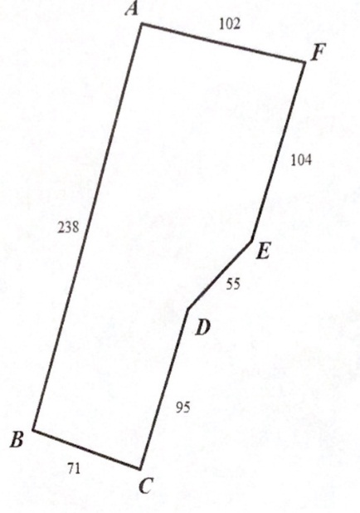

相似多边形的性质定理:相似多边形面积的比等于相似比的平方

用计算机测得：S六边形ABCDEF=44.78cm2

AB=10.94cm

BC=3.30cm

CD=4.39cm

DE=2.94cm

EF=4.79cm

FA=4.73cm

则相似比

（）2×44.78cm2=21111m2